

Úřad práce České republiky
Kontaktní pracoviště Praha 6

Adresa objektu: Jugoslávských partyzánů 1089/15, 160 00 Praha 6

Kontakty
 | +420 800 77 99 00
 | IDDS: d36xmr4  e-podatelna:  posta.abf@uradprace.cz; podatelna.aa@uradprace.cz
 | www.uradprace.cz

Popis objektu
Objekt je využíván jako kontaktní pracoviště pro Prahu 6 a 17. Objekt je veřejnosti přístupný.
Základní přehled přístupnosti


Uživatelský popis

Vstup Povrch chodníku před vstupem do budovy je asfaltový s mírným podélným sklonem 5 %. Objekt je rozdělen na dvě části podle typu nabízených služeb.
Vstupní dveře „1“ jsou široké 80 cm a vstupuje se do nich přes jeden schod výšky 3 cm. Tímto vstupem se dostanete pouze do 1.NP.
Vstupní dveře „2“ se nacházejí vlevo od vstupních dveří „1“, jejich šířka je 80 cm, výška schodu 12 cm a výška hliníkového prahu 2 cm. Tímto vstupem se dostanete pouze do 2.NP.

Interiér 1.NP
Do recepce v 1.NP vede od vstupních dveří devět schodů, výška jednoho schodu je 15 cm, hloubka 31 cm, šířka 360 cm.
Pro osoby se sníženou schopností pohybu je k dispozici výtahová plošina, která se nachází vlevo od schodů do recepce. Plošina má šířku 100 cm a hloubku 160 cm. Ovládá se 3 tlačítky – nahoru / dolů / stop. Tlačítka jsou umístěna ve výšce 88-104 cm od podlahy.
Do recepce v 1.NP vedou dveře šířky 140 cm, které jsou v době úředních hodin trvale otevřené. Za dveřmi po levé straně se nachází recepce a stanoviště ostrahy, výška pultu recepce je 150 cm.
Z recepce se vchází do čekárny, kde se nachází toaleta pro klienty. Vstup do čekárny a dále i do klientské haly je bezbariérový.
Do klientské haly se vstupuje dveřmi šířky 83 cm, které jsou trvale otevřeny. Pohyb po klientské hale je bezbariérový.
V klientské hale se na pravé straně nachází pokladna, výška pultu přepážky je 95 cm. Jednotlivé klientské kóje jsou číselně označeny. Vstup do kóje je široký 85 cm, hloubka 93 cm.
Interiér 2.NP
Do 2.NP je možné využít výtah. Do čekárny vedou od výtahu dveře šířky 90 cm, které jsou v úředních hodinách trvale otevřené. Přístup do klientského pracoviště je dveřmi z čekárny, šířka dveří je 90 cm, výška prahu 2,5 - 3 cm.
Výtah Klientům je k dispozici jeden výtah, který se nachází v druhé části budovy se samostatným vchodem „2“. Výtahová kabina má šířku 70 cm a hloubku 160 cm, dveře se nacházejí na obou užších stranách kabiny. Tlačítka na panelu jsou označena pro slabozraké osoby Braillovým písmem, zvukové hlášení není instalováno.
Hygienické zázemí Upravená toaleta pro osoby s omezenou schopností pohybu se nachází po pravé straně čekárny před vstupem do klientské haly, šířka dveří je 90 cm. Toaleta je uzamčena, klíč je k dispozici u ostrahy na recepci.
Parkování Objekt nedisponuje vlastní parkovací plochou pro vozidla klientů. Pro parkování lze využít parkovací zóny v ulici Jugoslávských partyzánů.
Fotodokumentace – 1.NP
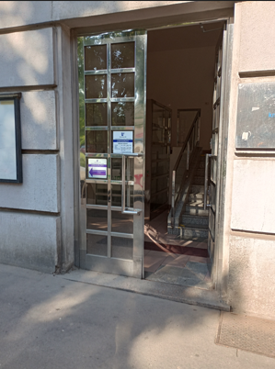
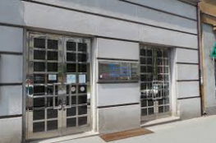

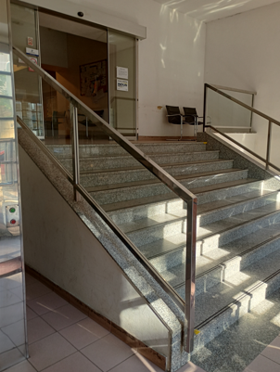

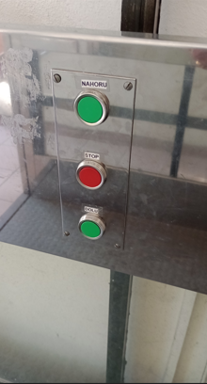
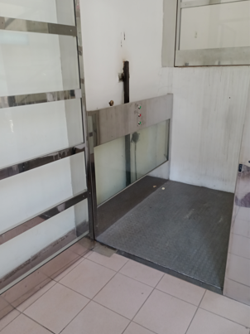
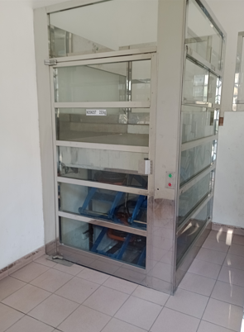

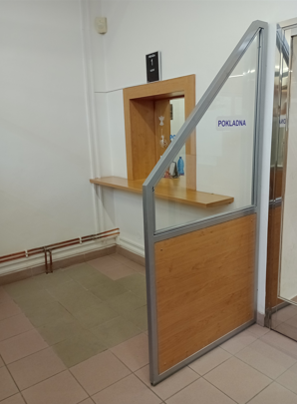
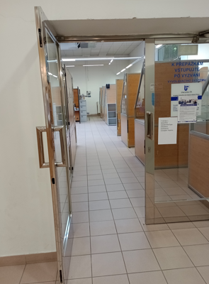
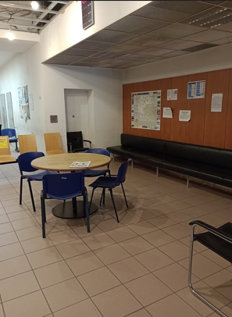
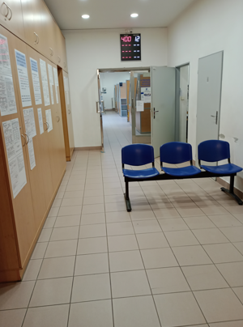
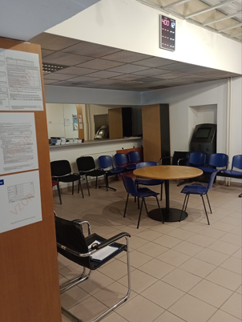
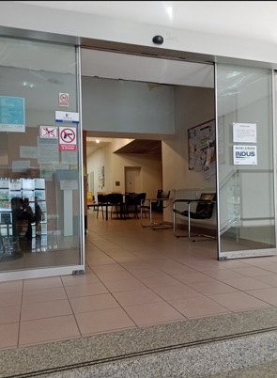

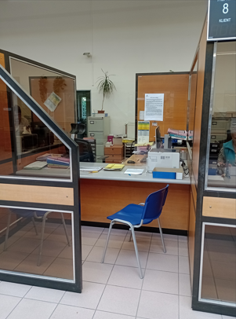
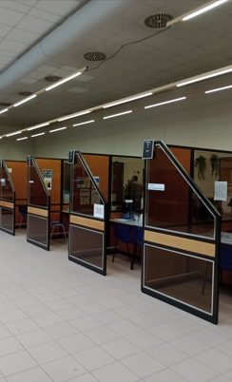

Fotodokumentace – 2.NP
